
ใบงานที่ 39 เส้นตรง รังสี
วันที่...........เดือน....................... พ.ศ. ............
ชื่อ ........................................................ ชั้น ................เลขที่ ................
ได้คะแนน
_______________
คะแนนเต็ม 10 คะแนน

1. รังสี ใช้สัญลักษณ์ 9

2. รังสี ใช้สัญลักษณ์ 9

3. รังสี ใช้สัญลักษณ์ 9
รังสี ใช้สัญลักษณ์_______

4. เส้นตรง ใช้สัญลักษณ์ 9

5. เส้นตรง ใช้สัญลักษณ์ 9

ให้นักเรียนเติมคำตอบลงในช่องว่าง



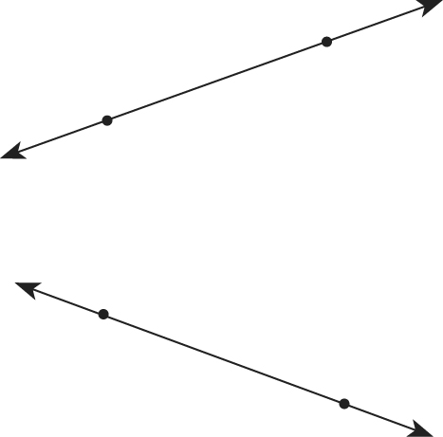

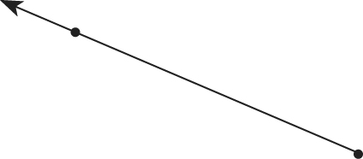
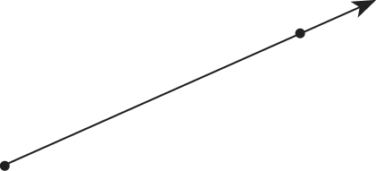
ก
ข
ค
ง
ส
ว
ย
ร
ด
ย
อ

